Romakép Műhely 16

Újraírható képek

Beszámoló a 2026-os évadról

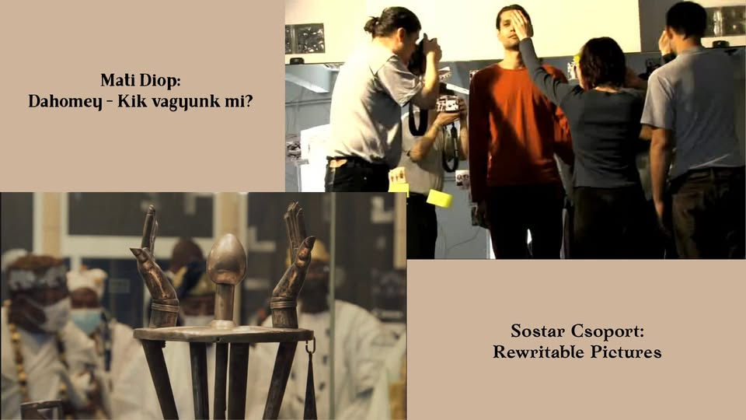

Minor Média/Kultúra Kutatóközpont – ELTE BTK Média és Kommunikáció Tanszék

2026
A Romakép Műhely 2026-os programjának támogatói a Magyar Újságírók Szövetsége, a Néprajzi Múzeum, a Független Színház és a Bura Galéria voltak.
Szerkesztő: Müllner András
Borítókép: Képek a Dahomey című dokumentumfilmből és a Rewritable Pictures/Újraírható képek című videóból
© Szerzők – Minor Média/Kultúra Kutatóközpont – ELTE BTK Média és Kommunikáció Tanszék, 2026



Tartalom
Bevezetés 4
Általában a Romakép Műhelyről 4
A 2026-os évad programjairól 5
Statisztika 6
Az évad résztvevői 7
Programok 8
1. A független média romaképe 6. 8
2. A Néprajzi Múzeum gyűjteményi kiállításának roma tematikus útvonala 10
3. Véget ért a jó élet c. kortárs művészeti kiállítás a Bura Galériában 12
4. Viva Constanța! 14
5. Dahomey 16
6. Kenyeres Bálint retrospektív 18
Dolgozat 20
Együttműködés és köszönetnyilvánítás 26
Javaslatok a jövőbeli Romakép-moderátorok számára 27
További információk 28

Bevezetés

Általában a Romakép Műhelyről
A Romakép Műhely egy társadalmilag elkötelezett, médiatudatosságot célzó közösségi filmklub és egyetemi kurzus. A filmklub résztvevői alapvetően a magyarországi roma közösségek és roma identitással bíró személyiségek dokumentumfilmes ábrázolását elemzik a kritikai elméletek eszköztárának segítségével, de az általunk vetített filmek bármilyen kisebbségi közösségről szólhatnak. A műhely tagjainak és vendégeinek közös célja a romák és más (etnikai, társadalmi nemi, szexuális, vallási, osztály-szempontú, stb.) kisebbségek demokratikus és kreatív médiaábrázolásának elősegítése. A filmklub igyekszik aktív kapcsolatokat építeni roma és nem roma civil közösségekkel és kulturális intézményekkel, hogy a műhelyben folyó kutatást ily módon is társadalmasítsa és demokratizálja. A programot, amely nyitott minden érdeklődő számára, a Romakép Műhely nevű egyetemi kurzus vezetője, valamint a kurzust felvevő hallgatók szervezik demokratikus közösségként és részvételi alapon.
A Romakép Műhely az ELTE Kommunikáció és Média Tanszékén 2017-ben megalapított Minor Média/Kultúra Kutatóközpont egy kutatási projektje. A kutatóközpont egy másik projektje a magyarországi részvételi film, illetve tágabban a kisebbségi, részvételi-közösségi és művészeti alapú mozgóképkészítés (minor média) történetének és jelenlegi helyzetének feltérképezése. Ez a két kutatási projekt, tehát a Romakép és a részvételi médiakultúra kutatása szoros kapcsolatban állnak egymással, amennyiben elsősorban mindkettő a saját és a külső kép dinamikájának és dialektikájának vizsgálatára fókuszál, illetve arra, hogy az egyéni és közösségi cselekvésnek milyen lehetőségei vannak abban a technológiai és kulturális térben, amely keretet ad a médiatartalmak előállításának. A két kutatási irány abban is összekapcsolódik, hogy a Romakép Műhely platformként szolgál a Minor Médiában kutatott médiatartalmak számára, és a Romaképben folyó beszélgetések pedig kutatási anyagként a Minor Média kutatói számára. A romaképes kritikai elemző gyakorlatból szervesen megszülető minor média fogalma többszörösen rétegzett. A minor média kutatása egyrészt jelenthet társadalmi, kulturális, művészeti és mediális kérdésekre irányuló figyelmet (a kisebbségek médiaképe, a kisebbség-többség viszonya, analógiaként működő progresszív kulturális és művészi jelenségek), másrészt magába foglalhat történeti vonatkozásokat (példaként és elődként a „harmadik film” fogalmával való rokonságról lásd alább), harmadrészt elméleti érdeklődést, mely a kritikai elméleteket és a filozófiai kérdéseket egyként felölelheti.
A hatvanas évek argentin filmkultúrájában megszületett „harmadik film” mintájára, amely egyszerre akart távolságot tartani a Hollywood nevével fémjelzett piacorientált filmkészítéstől és az Európa-centrikus művészfilmtől, bevezethetjük a harmadik média fogalmát, amely a minor média szinonimájaként szolgálhat. A minor média vagy harmadik média kifejezések a közösségi-részvételi képkészítés és képbefogadás összetett jelenségét nevezik meg. A filmesemény magában foglalja a vetített filmet, de nem csak azt, hanem annak performatív-diszkurzív „újrajátszását” a résztvevő közönség által. A beszélgetések és azok archivált változatai a filmek és az általuk bemutatott társadalmi jelenségek kritikai keretezését jelentik, messze túl az egyszerű megtekintésen. A minor média/harmadik média/részvételi média fogalmakon keresztül elsősorban a technikai képnek (a mozgóképnek, a fotónak, illetve ezek online megosztott verzióinak) a kisebbségi közösségek önreprezentációjában betöltött szerepét vizsgáljuk, távolságot tartva a közszolgálatiság fogalmába burkolt homogenizáló nemzeti médiától és a piacorientált kereskedelmi médiumoktól. Ami nem jelenti azt, hogy ezekkel a médiavilágokkal megszakítanánk a kapcsolatot: programjainkba minden területről válogatunk mozgóképeket, melyek így akadály nélkül válhatnak a kritikai képelemzés tárgyává. A kritikai képelemzések során azt az alternatív képalkotást kutatjuk, amely az uralkodó/hatalmi képek ellensúlyozását jelentheti. A kutatás (egyik) nyilvánosságát 2026-ban is a Romakép Műhely filmprogramja jelentette.

A 2026-os évad programjairól
2026-ban hat eseményt szerveztünk. A megtekintett művek között voltak riportfilmek (Partizán, Romaplay, Compact Tv), dokumentumfilmek (Viva Constanța!, Dahomey), játékfilmek (Kenyeres Bálint rövidfilmjei), valamint múzeumi és kortárs galéria-beli tárlatvezetések (Néprajzi Múzeum, Bura Galéria). Az elmúlt tizenhat évben a dokumentum- és játékfilm mellett visszatérő műfaj lett a hírmédiából származó riport („A független média romaképe” cím alatt), a kortárs művészeti projekt, a múzeumi kiállítás, a workshop, a színházi előadás, és persze a részvételi-közösségi médiaprojektek. Ily módon a Romakép Műhely a 2026-os hat programjával beleágyazódott a kortárs magyar kultúrába, az aktuális művészeti és médiatérbe, és maga is ezek egyik programelemeként funkcionált. A rendszeres kétheti programok mellett említést kell tennünk két másik programról, amelyben a Romakép Műhely tagjai részt vettek. Az egyik „Az emlékezet útján – a roma holokauszt narratívái és lenyomatai” című kiállítás volt (kurátorok Gulyás Klára és Kotics József antropológusok). A kiállítás a roma holokauszt kortárs emlékezetének kutatásán alapult, és a Holokauszt Emlékközpontban nyílt meg 2026. április 19-én. „A beépülés rítusa” című, téglákból összeállított installáció, amely a kiállítás részét képezte, később a harmadik kerületi roma holokauszt-emlékmű részévé vált. A téglákba az alkotó, Oláh Norbert történelmi és társadalmi súlyú szavakat vésett, a tégláknak a kiállításból az emlékmű helyére történő szállításában a Romakép Műhely tagjai is részt vettek. A másik program a Független Színház „A kenyérfa csúcsa” című előadása volt, amelyre a Romakép Műhely tagjai közül tucatnyian ellátogattak.
A Romakép Műhely programjának összeállításakor azokat a művészeti és médiatartalmakat keressük, amelyek demokratikus célkitűzéseikben progresszívnek minősülnek, amit úgy is kifejezhetünk, hogy az emberi szabadságjogok talaján állnak, emancipatív erővel bírnak, kreatív formát öltenek, és kritikusak az elnyomó hatalmi struktúrákkal, beszédmódokkal szemben. 2026-ban hatodik éve tartottuk napirenden az államtól független média kisebbségábrázolásának és romaképének témáját és az arról, illetve annak előállítóival folytatott beszélgetéseket. A média romaképében megtörténő valódi paradigmaváltás, amelynek tehát vannak példái, ahogy a 2026-os évadban vetített videók is bizonyítják, a média és tágabban a kultúra hatalommegosztásának, azaz a diskurzusban való egyenlő részesedésnek lesz a következménye.

Statisztika
A számok nem árulnak el semmit arról, hogy a Romakép Műhely tagjai és vendégei hogyan érezték magukat az órákon és a programokon, mennyire voltak tanulságosak számukra a beszélgetések, mit és hogyan sajátítottak el az évad során. Mégis fontos, hogy számokon keresztül is bemutassuk, hol tart 2026-ban a filmklub. A Romakép Műhelyben az alapítása (2011) óta megszervezett 151 programon összesen 425 hallgató és 338 vendég fordult meg, ebből 2026-ban 22 hallgató és 15 vendég. A félév végén egy dolgozat született, a többi hallgató beszélgetések moderálásával, illetve a videók rögzítésével, szerkesztésével és feltöltésével teljesítette a félévet.

Müllner András

Az évad résztvevői

A Romakép Műhely tagjai a 2026-ban:
Balogh Sarolta, Blaskó Adrienn, Hajós Kíra, Horváth Zoé Blanka, Katona Sára Csenge, Kenderes Panna, Keszég Zsigmond Mihály, Kiss Sára, Kökény Alexandra, Matyasovszky Lilla, Mészáros Anna, Nehrebeczky Máté Miklós, Opauszki Hanna, Pocsári Csaba, Ronczyk Franciska, Sörfőző Míra, Tar Fanni Sára, Tóth-Gyóllai Orsolya, Turcsik Péter Béla, Varga Luca, Wintermantel Kristóf Benjámin, Zéman Réka Anikó

Vendégek:
Balogh Krisztina újságíró (Prove), Kadét Ernő újságíró, a Roma Sajtóközpont vezetője, Bozzay Balázs újságíró (Partizán), Schleicher Vera főmuzeológus-kurátor (Néprajzi Múzeum), Rézműves Benjamin társadalomkutató (Néprajzi Múzeum), Varga Krisztina kurátor, kultúrakutató, Farkas Clara kurátor, képzőművész (Bura Galéria), Oláh Norbert képzőművész, galériavezető (Bura Galéria), Pócsik Andrea független kultúrakutató, Ambrus Emese filmrendező, Lakatos György, a Romano Glaso együttes művészeti vezetője, Wilhelm Gábor kurátor, főmuzeológus (Néprajzi Múzeum), Foster Hannah Daisy kurátor, muzeológus (Néprajzi Múzeum), Kenyeres Bálint filmrendező, Hermann Veronika médiakutató (ELTE Média)

Programok

1. A független média romaképe 6.

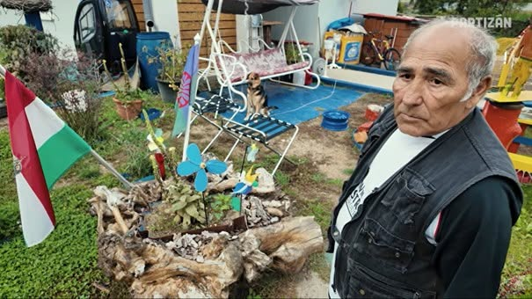

A független média roma tematikájú videóinak vetítése
A Romakép Műhelyben immár hatodik alkalommal volt szó a magyarországi független média romaképéről, a Magyar Újságírók Szövetségének támogatásával. 2021-ben kezdtük a beszélgetést a témáról az Ame Panzh aktivista csoporttal és a Telex-szel. Azóta szakértő vendégeink segítségével megannyi médiatartalomról cseréltünk eszmét, amelyek a hazai független szerkesztőségekben készültek: a Telexben, a Partizánon (Helyközi Járat, Telepjáró), a Szabad Európában, az RTL Klubban, a Deutsche Wellében, az ATV-n, a 24.hu-n stb. Most is különleges témákra és szereplőkre lehetett számítani, és a fókusz is maradt. Kultúra- és médiakutató-műhelyként médiaanyagok elemzését végezzük, ebben partnerként számítottunk és számítunk az érdekelt felekre, a magyarországi független hírmédia munkatársaira, roma civilszervezetek képviselőire, a társadalmi és kulturális szektor szakértőire. Célunk elsősorban a méltóbb romakép kialakítása a magyar médiában.
Vetített filmek:
Cigány drogvadászok. Riport a magára hagyott városból. Partizán (r. Bozzay Balázs, 2026) https://www.youtube.com/watch?v=yTUx2Gzxi3M&t=386s
Exkluzív: szembesítés Lázár Jánossal – oktatás, szegregáció, önazonossági törvény I Reflex / Romaplay Yt-csatorna (részlet: 31:45-45:00) https://www.youtube.com/watch?v=w4oH9f67txU
„Akkor van probléma, mikor egyenrangú félként kell egy cigánnyal leülni.” | REPREZENT c. műsor a Compact Tv-ben. https://www.youtube.com/watch?v=Uhk72WIVb-Q
Meghívott vendégek: Balogh Krisztina újságíró, Kadét Ernő újságíró, a Roma Sajtóközpont vezetője, Bozzay Balázs újságíró
Moderátorok: Nehrebeczky Máté, Turcsik Péter, a Romakép Műhely tagjai
﻿Helyszín: a Magyar Újságírók Szövetsége székháza
Időpont: 2026.02.18.
Facebook: https://fb.me/e/5CVHGZRZT
Youtube: A független média romaképe 6. - YouTube
A program támogatója a Magyar Újságírók Szövetsége.

2. A Néprajzi Múzeum gyűjteményi kiállításának roma tematikus útvonala

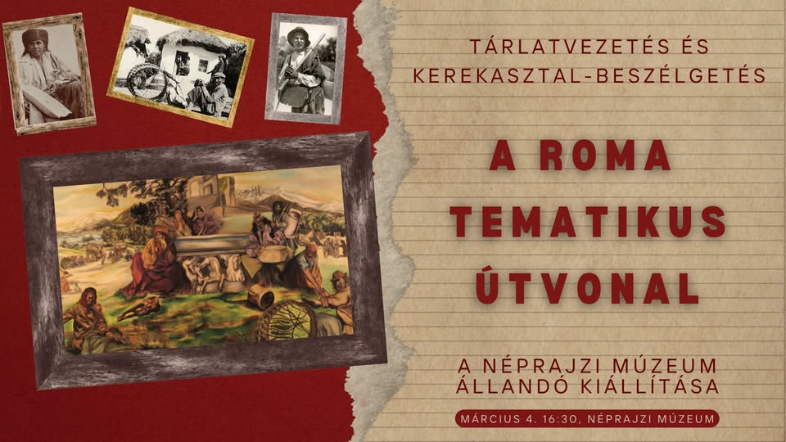

A magyar cigány kultúra és a roma-nem roma együttélés sok évszázados múltra tekint vissza. Az elmúlt tizenöt évben a Néprajzi Múzeum négy roma fókuszú kiállítást rendezett e tárgyban. Mit jelent ez a romák múzeumi bemutatása szempontjából? Láthatóvá tétel vagy elkülönítés? Integráció vagy külön narratíva? A Romakép Műhelyben most először megvalósult tematikus tárlatvezetés során a magyar cigány kultúra került fókuszba az állandó kiállításban. A „Tárlatvezetés két hangra” programot Schleicher Vera főmuzeológus-kurátor és Rézműves Benjamin társadalomkutató tartották, akik a gyűjtemény roma vonatkozású tárgyait és történeteit mutatták be. A vezetés az állandó kiállítás keretein belül zajlott, majd a program az Eötvös Loránd Tudományegyetem Bölcsészettudományi Kar Főépületében folytatódott, a Média és Kommunikáció Tanszék 39-es termében. A látottakat közösen vitattuk meg Matyasovszky Lilla és Zéman Réka ELTE kommunikáció- és médiatudomány szakos hallgatók moderálásával egy kerekasztal-beszélgetés során. Olyan kérdésekkel foglalkoztunk, mint:
• Hogyan jelenik meg a roma kultúra egy nemzeti néprajzi narratívában?
• Mit jelent a részvételiség egy múzeumi térben?
• Ki mondja el a roma történeteket – és kinek a hangja hallatszik?
A zártkörű program célja az volt, hogy közösen gondolkodjunk a múzeum társadalmi felelősségéről, a reprezentáció dilemmáiról és a részvételi lehetőségekről.

Vendéglátók és vendégek: Schleicher Vera főmuzeológus-kurátor, Rézműves Benjamin társadalomkutató, Varga Krisztina kultúrakutató
Moderátorok: Zéman Réka, Matyasovszky Lilla, a Romakép Műhely tagjai
Helyszín: Néprajzi Múzeum és az ELTE BTK Média és Kommunikáció Tanszéke
Időpont: 2026.03.04.
Facebook: https://fb.míe/e/3TyJp4TZi
Youtube: A Néprajzi Múzeum és a Romakép Műhely közös programja - YouTube

A program támogatója a Néprajzi Múzeum.

3. Véget ért a jó élet c. kortárs művészeti kiállítás a Bura Galériában

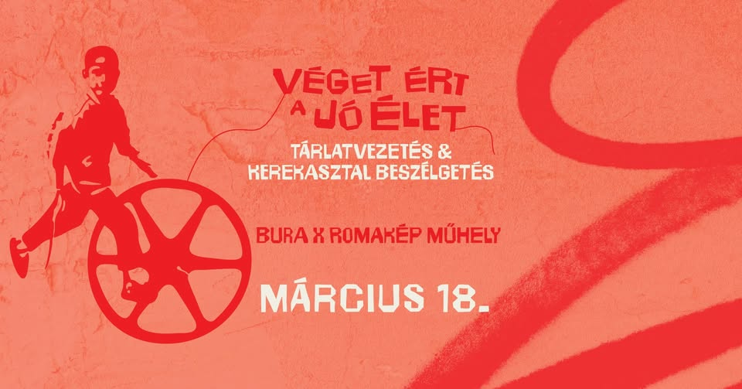

A Bura Galéria progresszív roma kortárs művészeti intézményként olyan gyakorlatoknak ad teret, amelyek a roma közösségeket érintő társadalmi, kulturális és politikai kérdésekre reflektálnak, valamint a roma kultúrát kortárs művészeti kontextusban gondolják újra. A galéria programjai a művek bemutatása mellett a kritikai párbeszéd és a közös gondolkodás lehetőségét is megteremtik. A „Véget ért a jó élet” című kiállítás középpontjában a női test, az identitás és a nőket érintő strukturális erőszak állt. A kiállítás a női testhez való viszonyt vizsgálta egy hibrid identitás – roma, dél-amerikai őslakos és keresztény kulturális motívumok – összefüggésében. Az alkotások bemutatásával a résztvevők közösen gondolkoztak a személyes történetek és a kulturális örökség találkozásán keresztül a gyarmatosítás, a vallási hagyományok és a patriarchális struktúrák hatásairól. A Romakép Műhely hallgatói a kiállított műveket a Bura Galériában tekintették meg, majd a program az Eötvös Loránd Tudományegyetem Bölcsészettudományi Kar Főépületében folytatódott, a Média és Kommunikáció Tanszék 39-es termében. A látottakat a kiállító művészekkel közösen vitattuk meg, és olyan kérdésekkel foglalkoztunk, mint:
• Hogyan jelenik meg a női test és a női tapasztalat a kortárs művészetben?
• Miként kapcsolódhat össze a személyes identitás és a kulturális örökség egy művészeti
gyakorlatban?
• Milyen szerepet játszhat a művészet a traumák, emlékek és társadalmi struktúrák
újraértelmezésében?
• Hogyan teremthetnek a művészeti projektek közösségi és kritikai párbeszédet a kortárs kultúrában?
Vendéglátók és vendégek: Farkas Clara kurátor, képzőművész, Oláh Norbert képzőművész, galériavezető, Pócsik Andrea kultúrakutató
Moderátorok: Blaskó Adrienn és Mészáros Anna, a Romakép Műhely tagjai
﻿Helyszín: Bura Galéria és ELTE BTK Média Tanszék
Időpont: 2026.03.18.
Facebook: https://fb.me/e/4iE4zATUj
Youtube: https://youtu.be/A3W9sBzftD4?si=ZEAhlAWvC8ItSAIE

A program támogatója a Bura Galéria.

4. Viva Constanța!

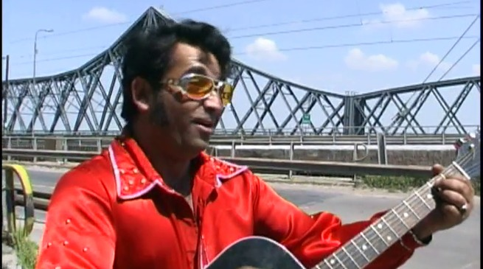

A Romakép Műhely 150. alkalmát Ambrus Emese Viva Constanta! című filmjével ünnepeltük április 8-án, a Roma Kultúra Napján. A legelőször 2006-ban bemutatott dokumentumfilm Tudor Lakatos kalandjait mutatja be, aki Elvis Presley imitátorként, Elvis Romano néven Konstancára utazik, hogy az általa kreált „rock and rrom” műfajú zeneszámokat előadja. Habár a szereplő folyamatos mozgásban van, a hétköznapi környezetét is bemutatja a film, tehát nemcsak a művészetéről, hanem társadalmi hátteréről is képet kapunk. A zenei ambíciója mellett Lakatos a Máramaros megyei szegregátumban dolgozott tanárként a forgatás idején. A 2021-es népszámlálás adatai szerint a román lakosság 3,4%-a roma, de más becslések sokkal magasabb számokat mutatnak. A cigányok elleni diszkrimináció hasonló helyzeteket eredményez, mint Magyarországon: szegregáció az élet minden területén. Elvis Romano éppen ez ellen küzd, és interjúiból az is kiderül, hogy céljai közé tartozik a romákkal kapcsolatos sztereotípiák lebontása, a fiatalság felkarolása és a pozitív példa állítása.
Vetített film: Viva Constanța! / Éljen Konstanca! (r. Ambrus Emese, 2006, 43')
Meghívott vendégek: Ambrus Emese filmrendező, Lakatos György, a Romano Glaso együttes művészeti vezetője
Moderátorok: Balogh Sarolta, Kiss Sára, Opauszki Hanna, a Romakép Műhely tagjai
﻿Helyszín: ELTE BTK Média Tanszék
Időpont: 2026.04.08.
Facebook: https://fb.me/e/7BJIcYzJe
Youtube: https://youtu.be/LhwNKdVydvs?si=TD1pXeIJDR_iVTTh

5. Dahomey

A Romakép Műhely programjának fókuszában Mati Diop szenegáli-francia rendező Dahomey - Kik vagyunk mi? című 2024-es dokumentumfilmje állt, amely elnyerte az Aranymedve-díjat a Berlini Nemzetközi Filmfesztiválon 2024-ben. Az alkotás bemutatja, hogy a francia gyarmatosítás során elrabolt több ezer királyi kincs közül hogyan kerül vissza huszonhat darab az anyaországba, Beninbe másfél évszázaddal később. Vajon hogyan fogadják a műtárgyakat a benini lakosok? A filmben egyetemi hallgatók vitáznak arról, hogy mit jelent számukra az örökséggel való szembesülés. A fiatalok olyan súlyos kérdéseket járnak körül, mint a történelem és identitás viszonya, a műkincsek szerepe a múltban és a jelenben, illetve a nyugateurópai és afrikai múzeumkultúra különbségei.
A dokumentumfilm után levetítettük André J. Raatzsch REWRITABLE PICTURES – ON THE WAY TO A PHOTOGRAPHIC ROMA ARCHIVE című montázsfilmjét. Lehet-e több jelentést adni egy képnek a tánc által? - teszi fel a kérdést az alkotás. A film a képek és a képzelet közti viszonyt vizsgálja, és azt, hogyan tud életre kelni egy fotografikusan rögzített pillanat képzete. A vetítés a Néprajzi Múzeum vetítőtermében zajlott, majd átmentünk az ELTE Média Tanszékére, hogy kerítsünk sort a beszélgetésre. A Néprajzi Múzeum mint helyszín arra is alkalmat adott, hogy tudatosítsuk, mi is érintettek vagyunk: a Gyűjteményi Kiállítás „Sötét örökség” című termében hasonló kérdéseket tematizáltak a kurátorok, Foster Hannah Daisy és Wilhelm Gábor.
Vetített filmek: Dahomey (r. Mati Diop, 2024, 67') és Rewritable Pictures – On the Way of Photographic Roma Archive (Sostar Csoport, 2010, 7’)
Meghívott vendégek, illetve vendéglátók: Wilhelm Gábor kurátor, főmuzeológus, Foster Hannah Daisy kurátor, muzeológus, André Raatzsch képzőművész
Moderátorok: Horváth Zoé, Tóth-Gyóllai Orsolya, Varga Luca, a Romakép Műhely tagjai
﻿Helyszín: Néprajzi Múzeum és az ELTE BTK Média és Kommunikáció Tanszéke
Időpont: 2026.04.22.
Facebook: https://fb.me/e/2AWkBCNlli
Youtube: https://youtu.be/bNJ8CaldfMA?si=XPHX5Pbgp-iLoAHg
A program támogatója a Néprajzi Múzeum.

6. Kenyeres Bálint retrospektív

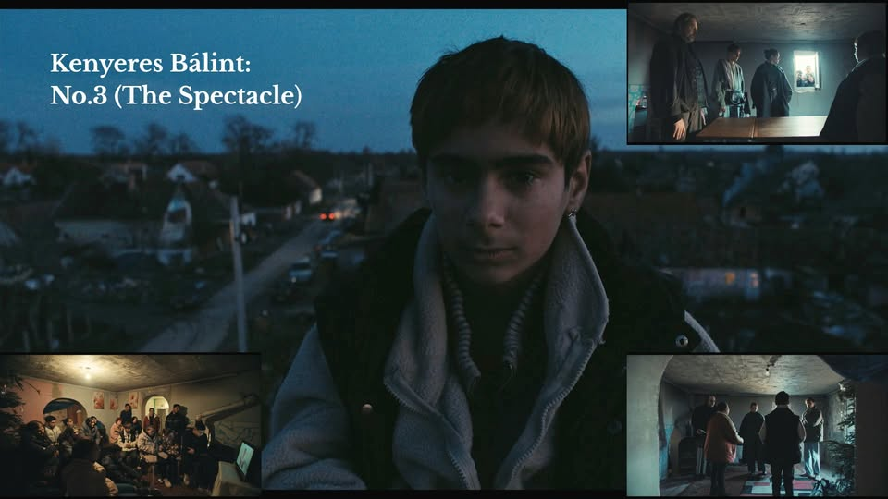

A Romakép Műhely 2026-os évadának utolsó alkalmán Kenyeres Bálint filmrendező négy rövidfilmjét vetítettük le a Cirko-Gejzír moziban. Az 1999-es Closing Time, a 2005-ös Before Dawn, a 2009-es The History of Aviation és a tavalyi, 2025-ös The Spectacle című filmek számos díjat nyertek rangos filmfesztiválokon. A filmek témái különösen relevánsak a Romakép Műhely számára, hiszen központi szerepet kapnak bennük a különböző társadalmi problémák, például az alkoholizmus, a magány, az erőszak vagy a migráció kérdése. A The Spectacle-ben a szegénység és a szegregátumi környezet adja a csodás történet és a látványosság hátterét. A vetítés után az ELTE BTK Média Tanszék 39-es termében tartott kerekasztal-beszélgetésen tárgyaltuk meg a fent említett témákat és egyéb kérdéseket, mint a keleteurópai filmesek helyzete, illetve a filmek nyugat-európai recepciója.
Vetített filmek:
No.3 (The Spectacle) (Bálint Kenyeres, 2025, 17'), Closing Time (Zárás) (Bálint Kenyeres, 1999, 14'), Before Dawn (Bálint Kenyeres, 2005, 13'), The History of Aviation (A repülés története) (Bálint Kenyeres, 2009, 18')
Meghívott vendégek: Kenyeres Bálint filmrendező, Hermann Veronika médiakutató
Moderátorok: Ronczyk Franciska, Keszég Zsigmond, a Romakép Műhely tagjai
﻿Helyszín: Cirko-Gejzír Mozi és ELTE BTK Média Tanszék
Időpont: 2026.05.06.
Facebook: https://fb.me/e/6f7WyrI6J
Youtube: https://youtu.be/JNgF6YrTpeo

Dolgozat

A hibridizált kisebbségi zene, és megjelenése a médiában, a Viva Constanţa! nyomán
Wintermantel Kristóf

Bevezetés
A cigány csoportok által játszott zene évszázadok óta elengedhetetlen része a többség által létrehozott roma reprezentációnak, ami nem véletlen. Hol a nemzeti kánonba beilleszkedve, hol romantizált módon, a cigányzene egzotikuma minden érintett területen elterjedt és a köztudat részévé vált. Dolgozatomban azt a kérdést szeretném körüljárni, hogy milyen módon illeszkedett be és asszimilálódott a magyarországi és Balkán-félszigeti roma zenei kultúra az azt körülvevő többségi (nemzeti) közösségekhez, vagy interaktált más kisebbségi csoportokkal, ezáltal új műfajokat és stílusokat létrehozva.
Népzene helyett modern jazz – A cigányzene fogalmának átalakulása
A 19. század eleji Magyarország egyik fontos politikai céljául az önálló nemzeti identitás megteremtését tűzte ki a Habsburg Birodalmon belül (Piotrowska, 2013, pp. 396-398). A korban elterjedő nemzeti jelképek részét képezték a népzene olyan műfajai is, mint a verbunkos, vagy a csárdás, amelyeket hagyományosan cigányzenekarok adtak elő. Ezen folyamat során a ‘magyar’ és a ‘cigány’ jelzők felcserélhetővé váltak a zene kontextusában, de ebben az esetben nem autentikus cigány népzenéről volt szó, hanem az általában többségi zeneszerzők által komponált művek átültetéséről.
A korban aratott sikerek ellenére azonban a zenészek csak egy nagyon szűk rétegének adatott meg, hogy valóban megéljenek a szakmájukból, sokan másodállásban, alacsony összegekért zenéltek (Kállai, 2022). Ez a ‘szórakoztatói szerep‘ lenézéssel és megaláztatással járt, és a kulturális jelentőség ellenére nem adta meg a társadalmi mobilitás lehetőségét. Ez a felállás a 20. században kezdett megváltozni. Az általában romungro származású, tehetősebb, nagyvárosi réteg zenészei az egyre növekvő verseny, és biztonságosabb megélhetésük érdekében elkezdtek, önmaguk, vagy a családjuk által tanítva, zeneiskolai kereteken kívül egyre magasabb szinteken játszani. Ezen a téren jelentős változást hozott a szocializmus időszaka, ami alatt a hagyományos cigány- és tánczenére, mint a régi világ hagyatékaként tekintett és megpróbálta azt ellehetetleníteni, sikertelenül. Ennek okán irányt váltott a kormányzat, és elkezdte támogatni a zene ezen irányát, iskolákat, stúdiókat alapítottak amik lehetőséget adtak a tehetséggondozásra, és biztosították a résztvevők megélhetését. Ennek is köszönhető annak az irányzatnak a megjelenése, ami ugyan a 60-as évekig tiltott műfaj volt, de később meghatározó része lett a roma zenei életnek.
A ‘romadzsessz’ esetében Kállai (2022) szerint eleinte vitatott volt az etnikai jelző használatának szükségessége, azonban ebben, az eredetileg nemzetközi műfajban megjelenik mind a komolyzenei háttér, mind a “romák otthonról hozott zenei hagyománya”. A nagyban improvizáción alapuló műfajban így a mai napig meghatározó a roma zenészek aránya, amit manapság már egyetemen is oktatnak. Az elsősorban ‘értelmiségi’ rétegzenével szemben azonban létrejött egy másik műfaj is ami inkább a tömegeket célozta meg, és a jelenkorban talán népszerűbb mint valaha.
A mulatós zene különböző populáris műfajok, és a roma népzene ötvözetéből jött létre. A falusi, általában oláh- vagy beás cigány származású, magasabb színvonalú vendéglátóhelyekről kiszoruló, formális képzéssel akár nem is rendelkező muzsikusok alkalmi munkákból tartották fenn magukat, ezáltal szerény megélhetést biztosítva maguknak, azonban az elmúlt évtizedekben a televízió, és később az internet korában a műfaj sokkal szélesebb közönségeket tudott elérni, ezzel messze túlszárnyalva a cigányzene összes többi ágazatát.
Ha nem is a ‘klasszikus’ mulatós műfajban, de Elvis Romano története is innen indul. Ahogy az a Viva Constanţa!-ban is megjelenik, az első turnéjának televíziós megjelenése az, ami az ismertté tette a szélesebb román társadalom köreiben, és eljuttatta a történetét olyanokhoz, akiket a tömegmédiumok megjelenése előtt a saját helyzetéből kiindulva nem, vagy csak komoly erőfeszítések árán tudott volna elérni.
Zene és posztszovjet globalizáció – kevert műfajok létrejötte
A szocialista rendszerek felbomlása, sokkszerű átmenettel járt a kelet-európai és a balkáni térség országai számára. Az államszocializmusból a szabad piaci gazdasági rendszerre való váltás során rengeteg olyan kulturális impulzus áramlott be a keleti blokk országaiba, amiről addig nem, vagy csak nagyon ritkán hallhattak az ott élők. Ez a zene világában is rengeteg lehetőséget nyitott meg arra, hogy addig lehetetlen találkozások jöjjenek létre kultúrák és csoportok között.
A roma hip-hop
Az egyik példa erre Budapesten, a Józsefvárosban található, ahol már a Kádár-korszak alatt is rengeteg különböző etnikai közösség tagjai laktak, és a kerület a rendszerváltás után csak sokszínűbb lett. Ebben a közegben terjedt el az eredetileg az afro-amerikai kultúrából származó, de azóta világszerte kedveltté vált hip-hop műfaja. Az afro-amerikai hip-hop hitelessége Somogyi (2002) szerint a fekete-nem fekete bináris oppozíciójából származik, azonban Józsefváros esetében a hitelesség eredete nem feltétlenül etnikai alapú, hanem a kerület társadalmilag deprivált területeiről (gettóiból) való származás adja meg azt. Ezzel párhuzamosan, míg az Egyesült Államokban a hip-hop zene eleinte gyakran tematizálta a feketék marginalizált helyzetét, az ellenük irányuló diszkriminációt és helyezte magát szembe az elnyomó fehér többséggel, Magyarországon inkább a később kialakuló ‘gangsta rap’ stílusa és jegyei váltak meghatározóvá, amikben témaként elsősorban a rendvédelem által elkövetett erőszak és a gettóban való élet mindennapjai jelentek meg. Ezek mellett jellemző rá a ’nyelvi hatalom’ (verbal power) megjelenése (Somogyi, 2002) ami a tehetséges “szövegelési” képességet használja alapul — sokszor valótlan, hencegő — anyagi, szexuális vagy társadalmi sikerekről szóló dalszövegek megalapozására. Ennek a szerepnek a felvétele pedig lehetőséget ad a társadalmilag elnyomott rétegből érkező előadóknak arra, hogy ideiglenesen kilépjenek a származásuk és környezetük által predesztinált jövőképből.
Manele
A hip-hoppal ellentétben a Manele nem egy másik kultúra zenéjének átvételéből, hanem török és balkáni zenei stílusok befolyása által jött létre, elsősorban Románia területén, ahol azonban létezése és kulturális jelentősége a mai napig vita tárgya. A műfaj eredete az Oszmán Birodalom idejére tehető, amikor ugyanis az általuk elfoglalt, és elnyomott területeken idővel elterjesztették a saját kultúrájukat, ami beépült és egyesült a helyi hagyományokkal, viszont ez Románia esetében nem magyarázza a Manelevel kapcsolatos ellenszenvet. A szocialista időkben a Manele legfőbb képviselői a városi, alacsonyabb osztályú romák voltak, akik elsősorban nem gazdasági, hanem privát eseményeken, szórakozás céljából játszották azt, mivel hivatalosan tiltott ágazatnak számított. Haliliuc (2014) szerint habár a műfaj a Ceaușescu-rendszer óta elválaszthatatlan a roma zenészektől, az őket bemutató, a ‘nyugati szemnek (western liberal gaze) készülő filmek sztereotipizáló romaképe egybemossa őket a stigmatizált Balkán-félsziget országaival, ezzel hamis reprezentációt létrehozva a nyugat-európai és ezen keresztül a román köztudatban. A Manele bizonyos kritikusai a balkáni országok ‘elmaradott hibriditásával’ (backward hybridity) magyarázzák a véleményüket, miszerint a műfaj nem tartalmaz értéket. Ez a kifejezés balkáni régió európai integrációjának sikertelenségére, illetve az arról alkotott, bűnözéssel és nyomorral sújtott állapot képére utal, és ennek okaként a nyugati (‘fejlett’) és keleti (‘elmaradott’) kultúrák keveredését állítja be.
Ezen a tengelyen továbbhaladva megtaláljuk Elvis Romanot, aki teljesen nyíltan és őszintén keveri a nyugati és a keleti impulzusokat. A filmben, és a vele készült interjúkban is megjelenő szegregált falusi közösségben Amerika, a “Nyugat” a jólét szimbólumaként jelenik meg. Tudor Lakatos Elvis Presley-vel való kapcsolatára lehet rajongásként tekinteni, de számára ez egy eszköz is lehet, amivel kapcsolódik egy olyan élethez, olyan körülményekhez, ami számára nem adatott meg. Bár Lakatos nem Elvis-imitátorként gondol magára, hanem mint egy külön, önálló személyiségre, a “Roma Elvis Presleyre“, a Józsefvárosi rapperekhez hasonlóan mégis egy szerepet játszik amivel eljut a kívánt közösségéhez, és úgy módosítja Elvis dalszövegeit, hogy az az adott közönség, például falusi, mélyszegénységből érkező gyermekek számára is érthető és azonosulható legyen.
A cigány zenészek reprezentációja a 21. században
Mint ahogyan azt korábban, a mulatós zenével kapcsolatban érintettem, a televízió, és annál inkább az internet rengeteg új kaput nyitott ki a zenei élet tekintetében. A magyarországi kereskedelmi televíziózás, és azon belül a valóságshow, és a tehetségkutató műsorok formátuma először helyeztek roma származású személyeket, vagy csoportokat a reflektorfénybe, azonban ennek társadalmi hatásai a cigányokra nézve határozottan negatív volt (Munk et al., 2012). A többségi rendezők által létrehozott reprezentáció vagy inkább fűtötte a Magyarországon amúgy is megjelenő rasszista, cigányellenes indulatokat, vagy próbálta elrejteni a szerepeltetett személy roma identitását.
Ezen tendencia megváltoztatására adott lehetőséget az újmédia megjelenése. A részvételiségen alapuló közösségi és videómegosztó platformok szabadon jelenhettek meg tartalmak és zenék, szerkesztőségtől, vagy akár kiadóktól függetlenül. Az önmagukat felépítő ‘Youtube-sztárok’ (pl. Kis Grofo) már sokkal elfogadottabbak a szélesebb társadalom körében, mint azok akiket a hagyományos médiumok ‘nyomnak le a torkukon’ állítja Guld (2017), annak ellenére is, hogy a közösségi média szabad kommentelési lehetőségén keresztül sokkal inkább ki vannak téve az akár nyíltan rasszista megjegyzéseknek.
Tudor Lakatos, Elvis Romano szerepében nemzetközi ismeretségre tett szert, mind a koncertjeinek, mind a vele készült riportoknak és interjúknak köszönhetően, azonban a mai napig megmaradt a köztes kitettség állapotában, mivel ugyan már többször elhagyta az otthonát jelentő szegregált falut, mégsem találta meg a helyét a sztárok világában. Guld (2017) szerint rengeteg roma előadó találja magát a mai napig ebben a helyzetben, ugyanis egy bizonyos szintű ismertség elérése után, nem tudnak tovább kizárólag saját maguktól továbbhaladni, és a valódi kitöréshez pedig a hagyományos, a többség által irányított médiumokra kell hagyatkozniuk.
Konklúzió
A roma közösségek által alkotott zene rendkívül gazdag történelemmel és megszámlálhatatlan irányzattal rendelkezik. A dolgozatomban tárgyalt, kiválasztott témákhoz egy olyan személyt történetét kapcsoltam, aki a társadalom peremvidékéről indulva próbált embereket egyesíteni, és sztereotípiákat ledönteni a zene segítségével. Bár a közvetlen környezetében népszerű és sikeresnek mondható, számomra fennmarad a kérdés, hogy a többség részéről a tényleges együttérzés, vagy inkább lenézés a válasz Tudor Lakatos erőfeszítéseire.

Hivatkozásjegyzék
Piotrowska, A. G. (2013). ‘Gypsy music’ as music of the Other in European culture. Patterns of Prejudice, 47(4–5), 395–408. https://doi.org/10.1080/0031322x.2013.846615
Kállai, Ernő (2022) A cigányzene fogalmának átalakulása a 20. században. PRO MINORITATE (2). pp. 50-74. ISSN 1216-9927. http://real.mtak.hu/id/eprint/155756
Somogyi, L. (2002). „Az igazi roma hip-hop”— etnicitás és rapzene Magyarországon. PTE BTK Romológia Tanszék. https://pea.lib.pte.hu/server/api/core/bitstreams/abecd549-8d7a-4a3e-8303-9bdf21d143b3/content
Haliliuc, A. (2014). Manele Music and the Discourse of Balkanism in Romania. Communication Culture and Critique, 8(2), 290–308. https://doi.org/10.1111/cccr.12083
Veronika, M., Judit, M., & Kitti, S. (2012). Cigány csillagok. Médiakutató, 1-11. https://www.academia.edu/download/36249706/roma_sztarok_mediareprezentacioja_MunkMorvaySzabo121016.pdf
Guld, Ádám. (2017). Roma sztárok a youtube-on. Az online média szerepe az új roma mulatós térnyerésében. 10.30866/Sajatkep_2017.249.
https://edit.elte.hu/xmlui/bitstream/handle/10831/49889/Mullner_Sajat_kep.pdf?sequence=1&amp%3BisAllowed=y#page=250

További felhasznált média, irodalom
Filmtett. (2007, November 15). Interjú Ambrus Emese dokumentumfilm-rendezővel. https://filmtett.ro/cikk/interju-ambrus-emese-dokumentumfilm-rendezovel
Miklós V. (2025, August 12). Tudor Lakatos roma Elvisként küzd a hátrányos megkülönböztetés ellen Romániában. 24.hu. https://24.hu/kultura/2025/08/12/tudor-lakatos-roma-elvis-presley-hatranyos-megkulonboztetes-bukarest-romania-roman-fotoriport-foto/
Ambrus, E. (2006). Viva Constanţa!
Gát, B. (2006). Gypsy Side
Değirmenci, Koray. “‘Local Music from out There’: Roman (Gypsy) Music as World Music in Turkey.” International Review of the Aesthetics and Sociology of Music, vol. 42, no. 1, 2011, pp. 97–124. JSTOR, http://www.jstor.org/stable/41228644. Accessed 31 May 2026.

Együttműködés és köszönetnyilvánítás

Hasonlóan az elmúlt évadokhoz, 2025-ben is több szervezet, intézmény és szakember segítette a Romakép Műhely munkáját. Ezúton is köszönetet mondunk a Néprajzi Múzeum, a Bura Galéria, a Független Színház és a Magyar Újságírók Szövetsége munkatársainak.

Javaslatok a jövőbeli Romakép-moderátorok számára

Nézd meg előre a filmeket!
Keress és olvass a filmekkel, a szereplőkkel, a rendezőkkel, a gyártókkal, a bemutatókkal (fesztiválokkal, vetítésekkel) kapcsolatos kritikákat, tanulmányokat, interjúkat!
Nézd a filmeket olyan szemmel, hogy milyen társadalmi-kulturális kérdéseket tárgyalnak, és tárd fel ezek hátterét!
Figyeld meg, hogy milyen formában és stílusban készültek a filmek, és elemezd őket ebből a szempontból is!
Kutasd a vetítés helyszínéül szolgáló intézmények történetét!
Gyűjts információkat a programra meghívott vendégekről, olvass tőlük cikkeket, nézd meg, milyen tevékenységet folytatnak!
Ha mintákat szeretnél látni, akkor nézz meg 1-2 Romakép-programot a Romakép Műhely honlapján, hogy lásd, hogy működik a moderálás és a témák elővezetése!
Fogalmazz meg kérdéseket, aztán a program előtt ezeket személyesen is beszéljük át!
Ha van olyan hallgatótársad, akivel szívesen moderálnál együtt, akkor csináljátok ketten!

További információk

A Romakép Műhely honlapja: http://www.romakepmuhely.hu/
A Romakép Műhely Facebook-oldala: https://www.facebook.com/romakepmuhely
A Romakép Műhely Youtube-csatornája: http://www.youtube.com/romakepmuhely
A Minor Média/Kultúra Kutatóközpont honlapja: http://www.minormedia.hu/
A Minor Média/Kultúra Kutatóközpont Facebook-oldala: https://www.facebook.com/minor.media.kultura
A Minor Média/Kultúra Kutatóközpont Youtube-csatornája: https://www.youtube.com/channel/UCC6BryKe6hy-rVBe4-8XO6w

